Contenido

1. Autores del trabajo, planificación y entrega 3

1.1 Autores 3

1.2 Planificación 3

1.3 Entrega 3

2. Descripción del tipo de tecnología 3

3. Fuentes de información (documentos) 3

3.1 Fuentes sobre el tipo de tecnología en general 4

3.1.1 Fuente de información 1 sobre el tipo de tecnología en general 4

3.1.2 Fuente de información 2 sobre el tipo de tecnología en general 4

3.1.n Fuente de información n sobre el tipo de tecnología en general 4

3.2 Fuentes sobre la tecnología específica A 4

3.2.1 Fuente de información 1 sobre la tecnología específica A 4

3.2.2 Fuente de información 2 sobre la tecnología específica A 4

3.2.n Fuente de información n sobre la tecnología específica A 4

3.3 Fuentes sobre la tecnología específica B 4

3.3.1 Fuente de información 1 sobre la tecnología específica B 4

3.3.2 Fuente de información 2 sobre la tecnología específica B 4

3.3.n Fuente de información n sobre la tecnología específica B 4

4. Fuentes de información (cursos no gratuitos) 4

4.1 Cursos no gratuitos sobre el tipo de tecnología en general 4

4.1.1 Curso no gratuito 1 sobre el tipo de tecnología en general 4

4.1.2 Curso no gratuito 2 sobre el tipo de tecnología en general 4

4.1.n Curso no gratuito n sobre el tipo de tecnología en general 4

4.2 Cursos no gratuitos sobre la tecnología específica A 4

4.2.1 Curso no gratuito 1 sobre la tecnología específica A 4

4.2.2 Curso no gratuito 2 sobre la tecnología específica A 4

4.2.n Curso no gratuito n sobre la tecnología específica A 4

4.3 Cursos no gratuitos sobre la tecnología específica B 5

4.3.1 Curso no gratuito 1 sobre la tecnología específica B 5

4.3.2 Curso no gratuito 2 sobre la tecnología específica B 5

4.3.n Curso no gratuito n sobre la tecnología específica B 5

5. Fuentes de información (cursos gratuitos) 5

5.1 Cursos gratuitos sobre el tipo de tecnología en general 5

5.1.1 Curso gratuito 1 sobre el tipo de tecnología en general 5

5.1.2 Curso gratuito 2 sobre el tipo de tecnología en general 5

5.1.n Curso gratuito n sobre el tipo de tecnología en general 5

5.2 Cursos gratuitos sobre la tecnología específica A 5

5.2.1 Curso gratuito 1 sobre la tecnología específica A 5

5.2.2 Curso gratuito 2 sobre la tecnología específica A 5

5.2.n Curso gratuito n sobre la tecnología especifica A 5

5.3 Cursos gratuitos sobre la tecnología específica B 5

5.3.1 Curso gratuito 1 sobre la tecnología específica B 5

5.3.2 Curso gratuito 2 sobre la tecnología específica B 5

5.3.n Curso gratuito n sobre la tecnología especifica B 5

6. Ayudas para estudiar las tecnologías 5

7. Recursos para implementar las tecnologías 6

7.1 Recursos para implementar la tecnología A 6

7.1.1 Recursos no gratuitos para implementar la tecnología A 6

7.1.1 Recursos no gratuitos para implementar la tecnología A 6

7.2 Recursos para implementar la tecnología B 6

7.2.1 Recursos no gratuitos para implementar la tecnología B 6

7.2.1 Recursos no gratuitos para implementar la tecnología B 6

8. Conclusiones 6

# 1. Autores del trabajo, planificación y entrega

## 1.1 Autores

En este apartado se debe indicar el número de grupo y los nombres de los autores, poniendo en primer lugar al coordinador del grupo.

Somos el grupo 2 del turno de mañana. Los integrantes del equipo son:

Korneliusz Zbyrad (Coordinador)

Ángel Martínez

David Jiménez

Alex Igna

Iván Rodas Padilla

## 1.2 Planificación

La planificación ha sido llevada a cabo en la herramienta GanttPro.

Link:

https://app.ganttpro.com/shared/token/9b8561695f823e15d6732a43144024f1d51167fc28b03e4da593ae26c32f338e

## 1.3 Entrega

En este apartado debe incluirse un enlace (URL) a un repositorio en GitHub o en BitBucket creado para el trabajo.

En dicho repositorio debe encontrarse, al menos los siguientes archivos en la rama máster:

* Trabajo terminado: del trabajo terminado con el nombre TG1_final.ocx
* Presentación del trabajo: TG1_final.pptx

Dichos archivos serán los que se tendrán en cuenta para la calificación del trabajo.

# 2. Descripción del tipo de tecnología

En este apartado se debe indicar el tipo de tecnología en general y las tecnologías específicas sobre las que trata el trabajo.

El objetivo del trabajo es ponerse en la situación de una persona ya titulada en el Grado en Sistemas de Información, y que desea actualiza sus conocimientos sobre dichas tecnologías.

En este documento se debe recoger toda la información que se ha recopilado para poder aprender la teoría y práctica de dichas tecnologías, así como las ayudas que existen para poder financiar su estudio o su implementación en empresas u otras organizaciones.

1. **Introducción**

En este documento hablaremos de las tecnologías de geolocalización.

Los dos sistemas escogidos para el desarrollo de este trabajo son GoogleMaps y OpenStreetMap, estas tecnologías emplean sistemas de información geográfica.

Ambos sistemas son open source, debido a esta condición estas dos herramientas han sido escogidas para la realización del trabajo.

A continuación se explica brevemente el funcionamiento básico de un Sistema de Información Geográfica.

Los Sistemas de Información Geográfica (SIG o GIS por sus siglas en inglés) son sistemas de hardware, software y procedimientos diseñado para mantener y usar datos con localizaciones exactas en una superficie terrestre.

Los SIG son herramientas de análisis de información, la cual debe de tener una referencia espacial y debe conservar una inteligencia propia sobre la topología y representación. En general un SIG debe tener la capacidad de resolver las siguientes cuestiones:

1. **Localización**: preguntar por las características de un lugar concreto.
2. **Condición**: el cumplimiento o no de unas condiciones impuestas al sistema.
3. **Tendencia**: comparación entre situaciones temporales o espaciales distintas de alguna característica.
4. **Rutas**: cálculo de rutas óptimas entre dos o más puntos.
5. **Pautas**: detección de pautas espaciales.
6. **Modelos**: generación de modelos a partir de fenómenos o actuaciones simuladas.

Los principales componentes de un SIG deben proveer las funciones y herramientas necesarias para almacenar, analizar y desplegar la información geográfica.

El siguiente gráfico muestra las partes involucradas y las funciones que desarrollan:

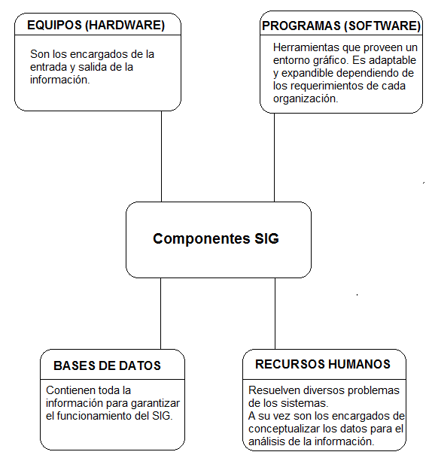

La manera en la que se agrupan los elementos que constituyen un SIG quedan determinados por características comunes a varios tipos de objetos en el modelo, estas agrupaciones son dinámicas y son generalmente sujetas a condiciones específicas puestas por los usuarios del sistema.

El siguiente esquema explica gráficamente los pasos que realiza un sistema SIG con los datos:

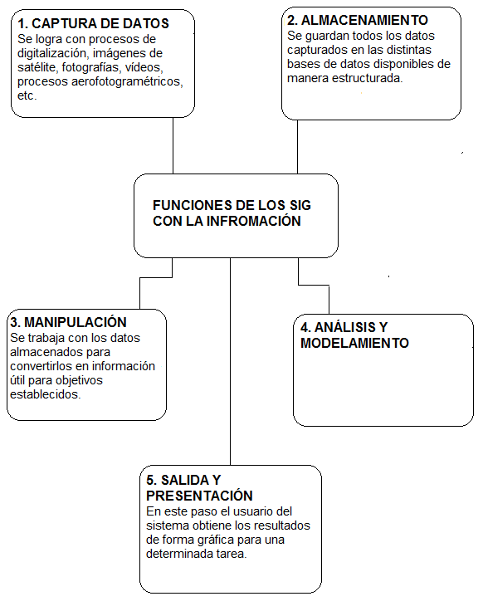

La esencia de un SIG está constituida por una base de datos geográfica, esta colección acerca de objetos localizados en una determinada área de interés en la superficie de la tierra, organizados en una forma tal que puede servir eficientemente a una o varias aplicaciones.

Existen dos tipos de atributos esenciales para el funcionamiento de los SIG:

* **Atributos no gráficos**, almacenado en tablas y manipulados por medio de un sistema manejador de bases de datos.
* **Atributos gráficos**, son guardados en archivos y manejados por el software de un sistema SIG. Los objetos son organizados por capas de información (llamados niveles).

1. **Google Maps**

Google Maps es una herramienta de mapas en la web que pertenece a la empresa Alphabet Inc. Nació el 8 de febrero de 2005 y desde entonces ha ido mejorando en distintos aspectos, además de añadir más servicios para diferentes tipos de usuarios.

Google Maps está desarrollado casi por completo con JavaScript y XML, para lograrla conectividad sin sincronía con el servidor, Google aplicó el uso de Ajax para esta aplicación.

En la actualidad, la aplicación goza de una popularidad enorme, añade diversas herramientas adicionales para mejorar la experiencia del usuario.

Dado que la API de Goole Maps es de libre acceso bajo la licencia de desarrollador, cualquier usuario puede modificarla y aprovecharla para la utilidad que necesite.

1. **OpenStreetMap**

Open StreetMap es un proyecto colaborativo para crear mapas libres y editables. La fecha de lanzamiento de la aplicación es del 1 de julio de 2004. Las imágenes creadas como los datos vectoriales almacenados en sus bases de datos, se distribuyen bajo la Licencia Abierta de Bases de Datos.

OSM tiene alrededor de 2 millones de usuarios que han realizado aportaciones y ediciones para el proyecto. Gracias a su licencia abierta los datos brutos son de libre acceso para el desarrollo de diversas aplicaciones.

OSM actualmente muestra mapas en línea, cálculo de rutas y navegación óptimas.

# 3. Fuentes de información (documentos)

En los sub-apartados de este apartado se deben indicar documentos de interés para aprender sobre el tipo de tecnología en general, y sobre cada una de las tecnologías elegidas.

Sobre cada documento se debe

## 3.1 Fuentes sobre el tipo de tecnología en general

### 3.1.1 Fuente de información 1 sobre el tipo de tecnología en general

### 3.1.2 Fuente de información 2 sobre el tipo de tecnología en general

### 3.1.n Fuente de información n sobre el tipo de tecnología en general

## 3.2 Fuentes sobre la tecnología específica A

### 3.2.1 Fuente de información 1 sobre la tecnología específica A

### 3.2.2 Fuente de información 2 sobre la tecnología específica A

### 3.2.n Fuente de información n sobre la tecnología específica A

## 3.3 Fuentes sobre la tecnología específica B

### 3.3.1 Fuente de información 1 sobre la tecnología específica B

### 3.3.2 Fuente de información 2 sobre la tecnología específica B

### 3.3.n Fuente de información n sobre la tecnología específica B

# 4. Fuentes de información (cursos no gratuitos)

## 4.1 Cursos no gratuitos sobre el tipo de tecnología en general

### 4.1.1 Curso no gratuito 1 sobre el tipo de tecnología en general

### 4.1.2 Curso no gratuito 2 sobre el tipo de tecnología en general

### 4.1.n Curso no gratuito n sobre el tipo de tecnología en general

## 4.2 Cursos no gratuitos sobre la tecnología específica A

### 4.2.1 Curso no gratuito 1 sobre la tecnología específica A

### 4.2.2 Curso no gratuito 2 sobre la tecnología específica A

### 4.2.n Curso no gratuito n sobre la tecnología específica A

## 4.3 Cursos no gratuitos sobre la tecnología específica B

### 4.3.1 Curso no gratuito 1 sobre la tecnología específica B

### 4.3.2 Curso no gratuito 2 sobre la tecnología específica B

### 4.3.n Curso no gratuito n sobre la tecnología específica B

# 5. Fuentes de información (cursos gratuitos)

## 5.1 Cursos gratuitos sobre el tipo de tecnología en general

### 5.1.1 Curso gratuito 1 sobre el tipo de tecnología en general

### 5.1.2 Curso gratuito 2 sobre el tipo de tecnología en general

### 5.1.n Curso gratuito n sobre el tipo de tecnología en general

## 5.2 Cursos gratuitos sobre la tecnología específica A

### 5.2.1 Curso gratuito 1 sobre la tecnología específica A

### 5.2.2 Curso gratuito 2 sobre la tecnología específica A

### 5.2.n Curso gratuito n sobre la tecnología especifica A

## 5.3 Cursos gratuitos sobre la tecnología específica B

### 5.3.1 Curso gratuito 1 sobre la tecnología específica B

### 5.3.2 Curso gratuito 2 sobre la tecnología específica B

### 5.3.n Curso gratuito n sobre la tecnología especifica B

# 6. Ayudas para estudiar las tecnologías

# 7. Recursos para implementar las tecnologías

## 7.1 Recursos para implementar API Google Maps

### 7.1.1 Recursos gratuitos para implementar API Google Maps

### 7.1.2 Recursos no gratuitos para implementar API Google Maps

## 7.2 Recursos para implementar OpenStreetMap

### 7.2.1 Recursos gratuitos para implementar OpenStreetMap

### 7.2.2 Recursos no gratuitos para implementar OpenStreetMap

# 8. Conclusiones